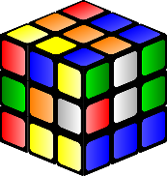
Nom : ____Corrigé____

Les nombres cubiques

Un nombre cubique est le produit de _______trois facteurs identiques_______.
2 × 2 × 2 = 8 3 × 3 × 3= 27 4 × 4 × 4= 64
2
2
3
4
3
3
2
4
4

Ici, 8, 27 et 64 sont des nombres cubiques, car ils peuvent représenter la forme d’un ____cube____.
Un nombre cubique représente la troisième puissance d’un nombre, c’est-à-dire le résultat d’un nombre ______exposant 3_____.
Ainsi, 6³ = 6 × 6 × 6= 216 10³ = 10 × 10 × 10 = 1000
Maintenant comment écrirais-tu?
10 au cube ___10³___ 3 au cube___3³___ 1 au cube ___1³___

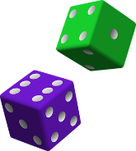
Voici quelques nombres cubiques
Puissance | 1³ | 2³ | 3³ | 4³ | 5³ | 6³ | 7³ | 8³ | 9³ | 10³ | 11³ | 12³
Le nombre cube | 1 | 8 | 27 | 64 | 125 | 216 | 343 | 512 | 729 | 1000 | 1331 | 1728

